ДОГОВОР № 07
на проведение Интернет-видеотрансляции
«__» марта 2006г.

ОАО «Уралсвязьинформ», именуемое в дальнейшем «Заказчик», в лице Заместителя генерального директора – директора Межрегионального филиала информационно-сетевых технологий Крымского Михаила Израилевича, действующего на основании доверенности № 04-35-349 от 07.12.2005, и
ООО «Научно-производственный центр “Видикор”», именуемое в дальнейшем «Исполнитель», в лице генерального директора Прохорова Владимира Валентиновича, действующего на основании Устава ООО,
вместе именуемые «Стороны», заключили настоящий Договор о нижеследующем.

Предмет договора

Заказчик поручает, а Исполнитель принимает на себя осуществление в срок, предусмотренный п.1.2 настоящего Договора, двустороннего видеомоста между пунктами г.Екатеринбург, пр.Ленина, 1 (Дворец Молодежи) и г.Челябинск, ул.Цвиллинга, 54 (ДК железнодорожников) в целях управления ОАО «Уралсвязьинформ» и его подразделениями, и интернет-видеотрансляции данного видеомоста с использованием собственного оборудования Исполнителя.

Видеомост и интернет-видеотрансляция осуществляются (а) 3 апреля 2006 г., (б) 17 апреля 2006г. и (в) в день (в течение мая 2006г.), согласованный Сторонами путем обмена письмами. Указанная переписка Сторон о последней дате проведения видеотрансляции является неотъемлемой частью настоящего Договора.

Видеомост и интернет-видеотрансляция осуществляются с использованием предоставляемых Заказчиком в каждой из точек для передачи в другую точку аналоговых электрических видео-аудио сигналов, с использованием предоставляемых Заказчиком средств видеоотображения и озвучивания и с использованием предоставляемых Заказчиком в каждой из точек каналов доступа в Интернет.

Требования к работам, являющимся предметом Договора, отражены в Технических требованиях к работам (Приложение 1 к настоящему договору), являющихся неотъемлемой частью Договора.

Приемка и оценка работ осуществляется актами сдачи-приема работ в течение 3 (трех) рабочих дней после окончания видеомоста и интернет-видеотрансляция по каждой дате проведения в соответствии с п.1.2 и Техническими требованиями к работам.

Обязанности сторон

Исполнитель осуществляет монтаж, настройку и обслуживание оборудования для проведения видеомоста и интернет-трансляции со сроком готовности не позднее, чем за 1 (один) час до начала видеомоста согласно уведомлению Заказчика, предусмотренному п.2.8 настоящего Договора.

Исполнитель осуществляет демонтаж своего оборудования после окончания видеомоста и интернет-трансляции.

Исполнитель обеспечивает соответствие выполняемых работ Техническим требованиям.

Заказчик обязуется своевременно рассчитаться с Исполнителем за оказанные услуги на основании выставляемых Исполнителем счетов.

Заказчик обеспечивает места для размещения оборудования и персонала Исполнителя в каждой из точек видеомоста.

Заказчик обеспечивает в каждой из точек видеомоста в месте расположения оборудования Исполнителя:
- подключение электропитания оборудования Исполнителя,
- подключение оборудования Исполнителя к сети Интернет,
- подачу на оборудование Исполнителя аналогового видео и аудио сигнала с местных видеокамер и микрофонов для передачи в другую точку и в Интернет,
- получение от оборудования Исполнителя аналоговых сигнала видео и звука для выдачи на средства видеоотображения и озвучивания зала.

Заказчик обеспечивает в каждой из точек видеомоста присутствие своего представителя во время подготовки и проведении видеомоста для обеспечения оперативного решения проблем с подключениями Заказчика (видео, аудио и Интернет) в случае их возникновения.

Заказчик обязуется не позднее, чем за 3 (три) календарных дня до даты проведения видеомоста, письменно сообщить Исполнителю время начала и окончания по каждой дате.

Заказчик обязуется в течение 3 (трех) рабочих дней после окончания видеомоста по каждой дате проведения при отсутствии обоснованных возражений подписать Акт сдачи-приемки работ.

Заказчик обязуется в своих информационных материалах и при публичных упоминаниях о проведении данного мероприятия указывать: «Видеомост и интернет-трансляция проводились с помощью системы Vidicor (www.vidicor.ru)».

Исполнитель обязуется в своих информационных материалах и при публичных упоминаниях о проведении данного мероприятия указывать: «Видеомост и интернет-трансляция проводились по заказу "Уралсвязьинформ"».

Расчеты за оказанные услуги

За, предусмотренные данным договором работы Заказчик, в соответствии с Протоколом соглашения о договорной цене работ (приложение 1 к настоящему Договору), выплачивает Исполнителю сумму в размере хххххх (Хххх тысяч) рублей, НДС не предусмотрен в соответствии с гл.26 НК РФ, ст.246.11.

В течение 10-ти (Десяти) банковских дней после подписания настоящего Договора, но не позднее даты первого видеомоста по п.1.2, Заказчик на основании выставленного Исполнителем счета переводит на расчетный счет Исполнителя 10% от суммы, определенной в п.3.1 настоящего Договора, что составляет 36000 (Тридцать шесть тысяч) рублей.

В течение 10-ти (десяти) банковских дней после проведения каждого из 3-х видеомостов Заказчик на основании Акта сдачи-приемки работ при наличии счета-фактуры переводит на расчетный счет Исполнителя 30% от суммы, определенной в пункте 3.1 настоящего Договора, что составляет хххххх (Хххх тысяч) рублей.

Форма расчета – безналичная.

Порядок сдачи и приемки работ

При завершении работ по проведению каждого из видеомостов по п.1.2 Исполнитель представляет Заказчику акт сдачи-приемки работ.

Ответственность сторон

За невыполнение или ненадлежащее выполнение принятых на себя обязательств, Стороны несут ответственность в соответствии с действующим законодательством Российской Федерации;

Во всех случаях, не предусмотренных настоящим договором, Стороны руководствуются действующим законодательством.

Форс-мажор

Стороны освобождаются от ответственности за частичное или полное неисполнение обязательств по настоящему договору, если это неисполнение явилось следствием обстоятельств непреодолимой силы, возникших после заключения договора в результате событий чрезвычайного характера, которые участник не мог ни предвидеть, ни предотвратить разумными мерами (форс-мажор). К таким событиям чрезвычайного характера относятся, в частности, стихийные бедствия, военные действия, акты органов государственной власти и управления.

Заключительные положения

Любые изменения и дополнения к настоящему Договору действительны лишь при условии, что они совершены в письменной форме и подписаны уполномоченными на то представителями сторон.

Настоящий Договор составлен в двух экземплярах. Оба экземпляра идентичны и имеют одинаковую силу. У каждой из сторон находится один экземпляр настоящего Договора.

Данный Договор имеет 2 приложения, являющиеся его неотъемлемой частью: «Протокол соглашения о договорной цене на выполнение работ» и «Технические требования к работам».

Срок действия договора

Срок действия Договора: начало – с даты подписания Сторонами, окончание – _____ мая 2006г.

Юридические адреса и реквизиты сторон
ИСПОЛНИТЕЛЬ:  ООО «Научно-производственный центр “Видикор”»  Адрес: 620137, г.Екатеринбург,  ул.Июльская, 19-137.  Тел.: (343) 372-0640  Факс: (343) 349-1885.  Email: vpro@vidicor.ru | ЗАКАЗЧИК:  ОАО «Уралсвязьинформ», Межрегиональный филиал информационно-сетевых технологий  Юридический адрес ОАО «Уралсвязьинформ»: 620014, г.Екатеринбург, ул.Московская, 11  Почтовый адрес дирекции Филиала: 620144, г. Екатеринбург, ул.Фрунзе,96  Адрес для корреспонденции: 620075, г.Екатеринбург, ул.Восточная, 44-а  Тел.: (343) 379-19-99  Факс: (343) 379-12-99
ИНН/КПП: 6670101414/667001001 ОГРН: 1056603774590 | ИНН/ КПП: 5902183094/667102001  ОГРН: 1025900510349  ОКПО: 77909347
Банковские реквизиты:  Р.с. 4070 2810 1120 1007 6731  в ОАО «Гранкомбанк»  ОГРН 1026600001394,  ИНН/КПП 6608001753/667101001,  БИК: 046 577 775.  Адрес банка г.Екатеринбург, ул. Щербакова, д.47.  К.с. 3010 1810 7000 0000 0775 в ГРКЦ г.Екатеринбурга | Банковские реквизиты:  Р.с. 4070 2810 2490 0010 1767  в Западно-Уральском банке Сбербанка России, г.Пермь  К.с. 301 018 109 000 000 006 03  БИК: 045 773 603
От Исполнителя | От Заказчика
Генеральный директор ООО «Научно-производственный центр “Видикор”» | Зам. генерального директора – директор филиала ОАО «Уралсвязьинформ»
Прохоров В.В. | Крымский М.И.
М.п. | М.п.

Приложение 1
ПРОТОКОЛ
соглашения о договорной цене на выполнение работ
по договору № 07от «__» марта 2006г.
Мы, нижеподписавшиеся, от лица Заказчика зам. генерального директора - директор филиала ОАО «Уралсвязьинформ» Крымский М.И. и от лица Исполнителя директор ООО «Научно-производственный центр “Видикор”» Прохоров В.В. удостоверяем, что сторонами достигнуто соглашение о величине договорной цены на создание научно-технической продукции хххххх (Хххх тысяч) рублей, НДС не предусмотрен в соответствии с гл.26 НК РФ, ст.246.11
Срок сдачи работ – _____ мая 2006г.
Настоящий протокол является основанием для проведения взаимных расчетов и платежей между Исполнителем и Заказчиком.
Приложение 2
Технические требования к работам
по договору № 07 от «__» марта 2006г.
Работы заключаются в осуществлении Исполнителем двустороннего видеомоста между пунктами г.Екатеринбург, пр.Ленина, 1 (Дворец Молодежи) и г.Челябинск, ул.Цвиллинга, 54 (ДК железнодорожников) в целях управления ОАО «Уралсвязьинформ» и его подразделениями, и интернет-видеотрансляции данного видеомоста.
Видеомост и интернет-трансляция осуществляются по следующей схеме:
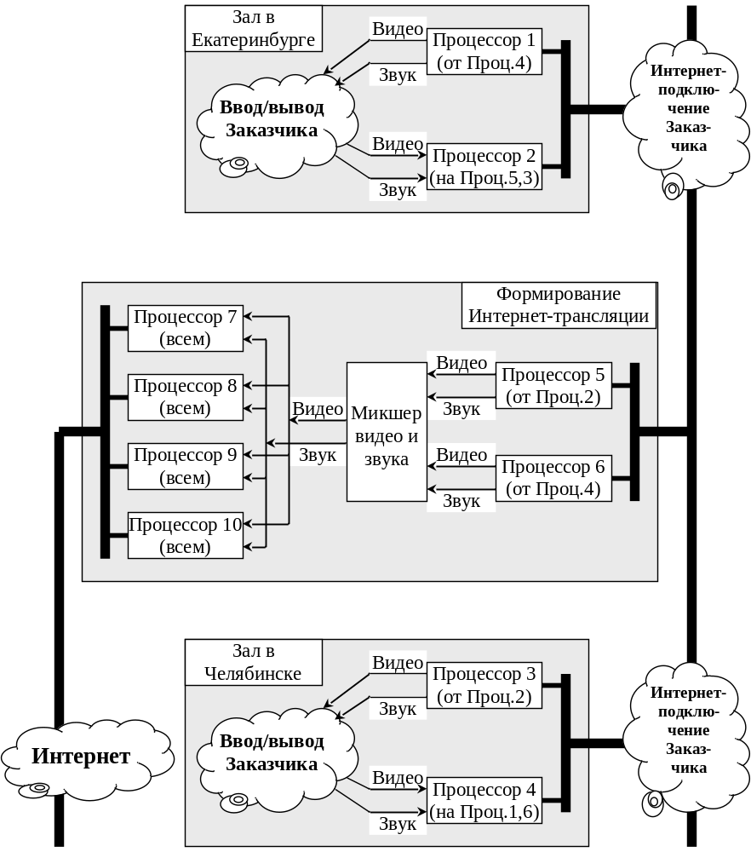
Электрические видео-аудио сигналы для передачи в другую точку видеомоста и на интернет-сайт формируются в каждой из точек видеомоста Заказчиком.
Отображение выдаваемых Исполнителем электрических видео-аудио сигналов в каждой из точек видеомоста на экраны и акустические системы осуществляется Заказчиком.
Каналы доступа в Интернет в каждой из точек видеомоста организуется Заказчиком с необходимым количеством выделенных IP адресов.
Вопросы ограничения интернет-доступа к компонентам системы решаются Заказчиком.
Передача потоков между точками видеомоста осуществляется со скоростью 3.5 Мбит/с с форматом изображения 720*576 точек, 25 кадр/с. Указанная скорость потока и формат изображения могут быть изменены по письменной просьбе Заказчика в рамках технических возможностей Исполнителя.
Видео-аудио трансляция на интернет-сайт осуществляется одновременно 4-мя потоками, с ориентировочными величинами 50 кбит/с, 300 кбит/с, 600 кбит/с и 1.2 Мбит/с. Указанные скорости потоков могут быть изменены по письменной просьбе Заказчика.
Исполнитель передает Заказчику программный шаблон для встраивания окна видео-аудио интернет-трансляции в страницу веб-сайта Заказчика, дающий возможность выбора посетителем сайта просмотра любого из 4-х потоков вещания, Исполнитель оказывает консультации по его настройке.
Исполнитель обеспечивает возможность выдачи на сайт интернет-трансляции видео-аудио сигнала с любой из точек видеомоста через видео-аудио микшерский пульт Исполнителя. Возможна работа в качестве видеорежиссера выдачи на сайт персонала как Исполнителя, так и Заказчика, что определяется Заказчиком в рабочем порядке.
Акт сдачи-приемки работ
по проведению 1-го видеомоста
по договору № 07 от «__» марта 2006г.
Мы, нижеподписавшиеся, представитель Исполнителя ООО «Научно-производственный центр “Видикор”» Прохоров В.В., с одной стороны и представитель Заказчика зам. генерального директора – директор филиала ОАО «Уралсвязьинформ» Крымский М.И., с другой стороны, составили настоящий акт о том, что полученные результаты по проведению 1-го видеомоста по Договору № 07 от «__» марта 2006г. соответствуют условиям Договора и Техническим требованиям к работам.
Следует к перечислению после проведения 1-го видеомоста 30% от стоимости работ по Договору – хххххх (Хххххх тысяч) рублей, НДС не предусмотрен в соответствии с гл.26 НК РФ, ст.246.11.
Работу сдал: | Работу принял:

Акт сдачи-приемки работ
по проведению 2-го видеомоста
по договору № 07 от «__» марта 2006г.
Мы, нижеподписавшиеся, представитель Исполнителя ООО «Научно-производственный центр “Видикор”» Прохоров В.В., с одной стороны и представитель Заказчика зам. генерального директора - директор филиала ОАО «Уралсвязьинформ» Крымский М.И., с другой стороны, составили настоящий акт о том, что полученные результаты по проведению 2-го видеомоста по Договору № 07 от «__» марта 2006г. соответствуют условиям Договора и Техническим требованиям к работам.
Следует к перечислению после проведения 2-го видеомоста 30% от стоимости работ по Договору: хххххх (Хххххх тысяч) рублей, НДС не предусмотрен в соответствии с гл.26 НК РФ, ст.246.11.
Работу сдал: | Работу принял:

Акт сдачи-приемки работ
по проведению 3-го видеомоста
по договору № 07 от «__» марта 2006г.
Мы, нижеподписавшиеся, представитель Исполнителя ООО «Научно-производственный центр “Видикор”» Прохоров В.В., с одной стороны и представитель Заказчика зам. генерального директора - директор филиала ОАО «Уралсвязьинформ» Крымский М.И., с другой стороны, составили настоящий акт о том, что полученные результаты соответствуют условиям Договора № 07 от «__» марта 2006г. и Техническим требованиям к работам.
Следует к перечислению после проведения 3-го видеомоста 30% от стоимости работ по Договору – хххххх (Хххххх тысяч) рублей, НДС не предусмотрен в соответствии с гл.26 НК РФ, ст.246.11.
Работу сдал: | Работу принял:

